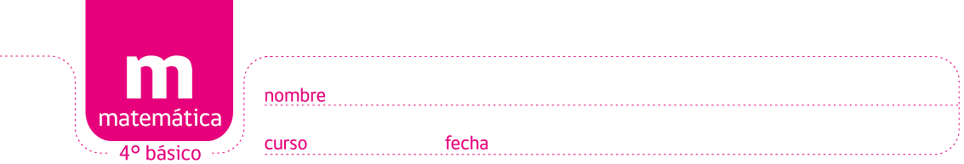

ACTIVIDADES: DIVISIONES

I Encierra en un círculo la respuesta correcta.

- ¿Cuántas veces puedo restar 8 de 2 560?

- 320
- 2 552
- 2 568
- 2 480

- Si ☺ + ☺ + ☺ + ☺ = 2.136 × 3, ¿Qué número representa ☺ ?

- 1 102
- 1 602
- 6 398
- 6 408

- Isabel preparó 180 queques para un paseo. Isabel los puso en paquetes de a 10. ¿Cuántos paquetes preparó?

- 18
- 170
- 190
- 1 800

- ¿Cuál es el número más chico de 5 dígitos que puedes formar con los dígitos 6, 1, 9, 8 y 2:

- 21 698
- 21 689
- 12 689
- 12 698

- ¿Cuál es el cociente de 3 294 cuando es dividido por 3?

- 138
- 198
- 1 038
- 1 098

- Un trabajador empaquetó 3 600 lápices en 10 cajas. Todas las cajas tienen el mismo número de lápices. ¿Cuántos lápices hay en cada caja?

- 35
- 350
- 36
- 360

II Resuelve:

- Encuentra el resto cuando 1 408 es dividido por 9.

- 3.020 ÷ ☐ = 302. ¿Cuál es el número que falta?

- ¿Cuál es la respuesta cuando divido 4 628 por 10?

Elaborado por: María Loreto Jullian A.

